**周报**

1. 进行面膜及人脸图像采集，分别对原始面膜图像，使用后面膜图像，风干后面膜图像，对应人脸图像进行采集；

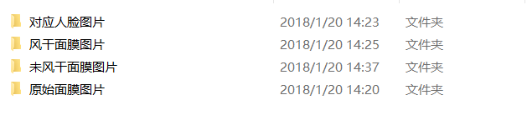

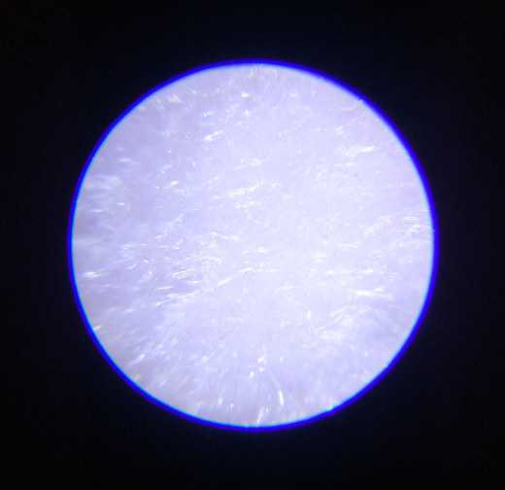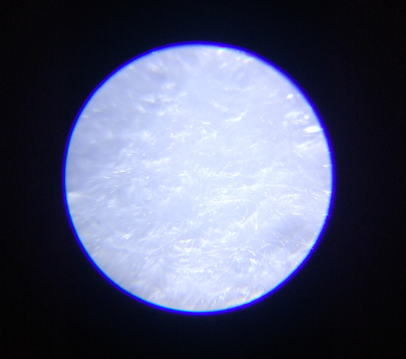

1. 使用Tomcat搭建服务器，数据库端采用MySQL进行数据存储，服务器管理界面如下：

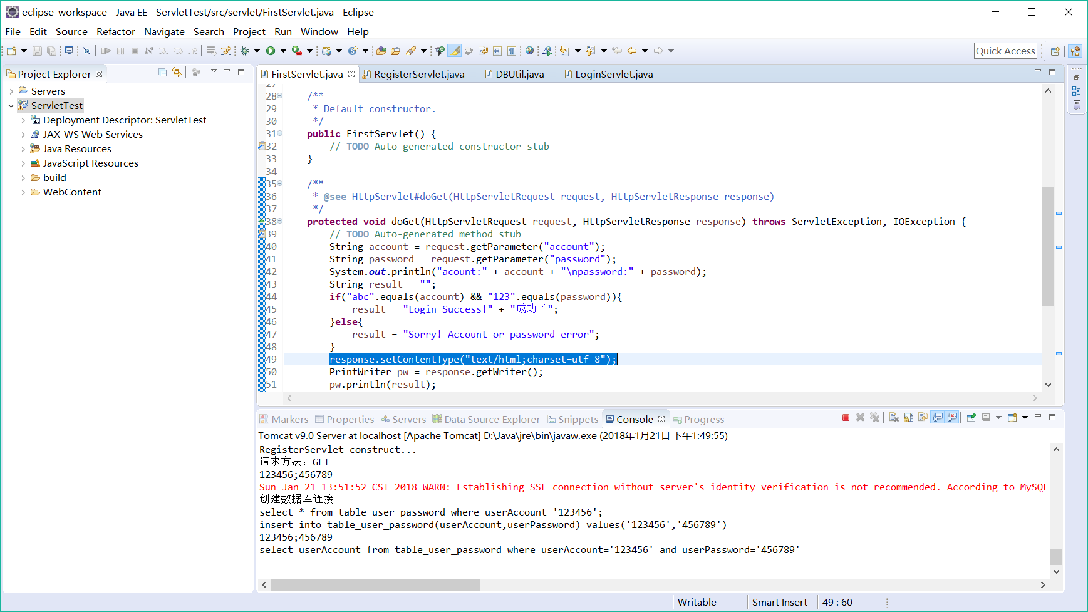

以下是服务器响应结果截图：

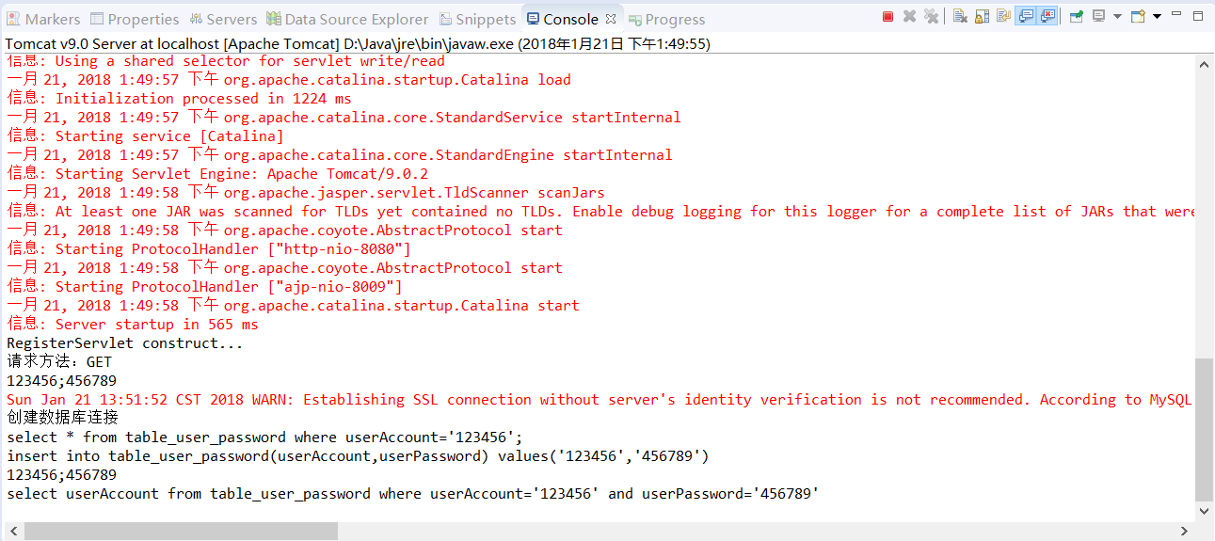

1. 客户端使用Android Studio进行移动客户端的设计，目前文字测试界面图下图所示，通信功能包括模拟用户的注册和登陆，下方显示信息为模拟的结果：

